

利用までの流れ

○まず、相談・見学・就労体験を受けて下さい。

○計画相談事業所で「サービス等利用計画」を作成します。市町村の福祉課で受給者証の交付を受けます。生活介護事業を利用される方は障害程度区分の認定を受けてから受給者証が交付されます。

○サービスの内容を確認し契約を結び、利用を開始します。定期的に支援計画の確認を行います。

**■就労継続支援B型事業**

○障害のある人が期限を限定せず福祉の支援を受けながら継続して働く制度です。

○個々のニーズをもとに個別支援計画を作成しサービスを提供します。

○作業収入は、工賃として利用者に支給されます。

**■生活介護事業**

○介護が必要な人に、入浴、排せつ、食事の介護のほか、簡易作業や創作活動などのサービスを提供します。

　(以下、Ｂ型と同様です)

***生きがい、働きがいを、ともに***

特定非営利活動法人 やえせ

**就労支援センター**

野の花

**建物の写真**

沖縄県指定就労継続支援B型事業

沖縄県指定生活介護事業







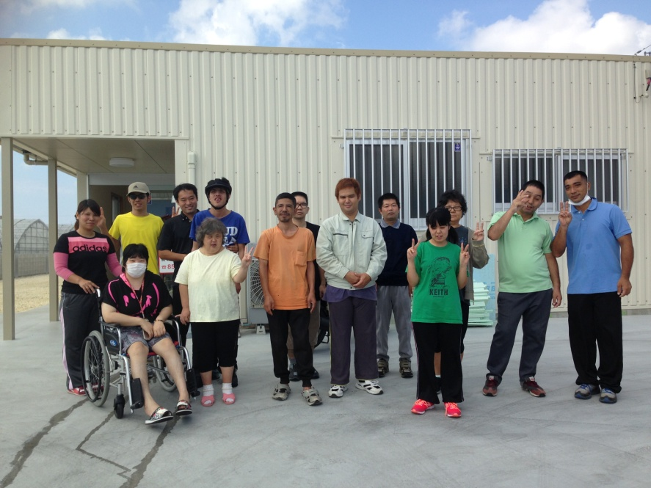

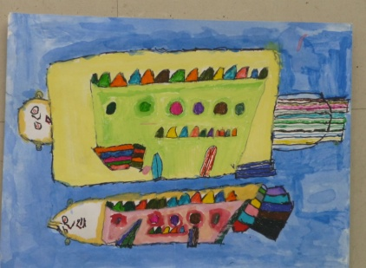

国場十字路へ　南風原南ICへ

案 内 図

　　　　　　○マックスバリュー

　　　　　　　　　　　　　　　　　　　 大里へ

かねひで○

マクドナルド○

ＪＡ給油所○

南部水道局○

糸満へ　　　　　　　　　　 大里へ

JAスーパー○　 　○

　　　　　　　　　○東風平小

糸満へ

　　　　　　 ○東風平中

　　　　具志頭へ

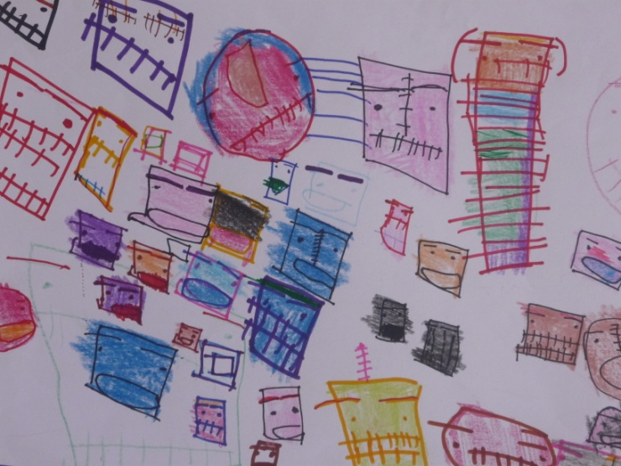

国道５０７号



**野の花**

〒９０１－０４０１

八重瀬町字東風平1502-5

ＴＥＬ　０９８－８３５－７７００

ＦＡＸ　０９８－８３５－７７０１

E-mail [nonohana@fuga.ocn.ne.jp](mailto:nonohana@fuga.ocn.ne.jp)

ホームページ

http//wwwnonohsns-yaese.com

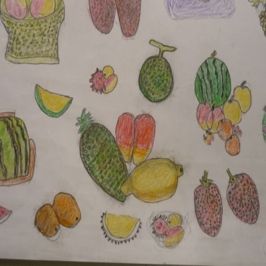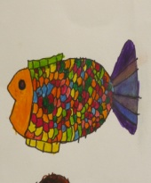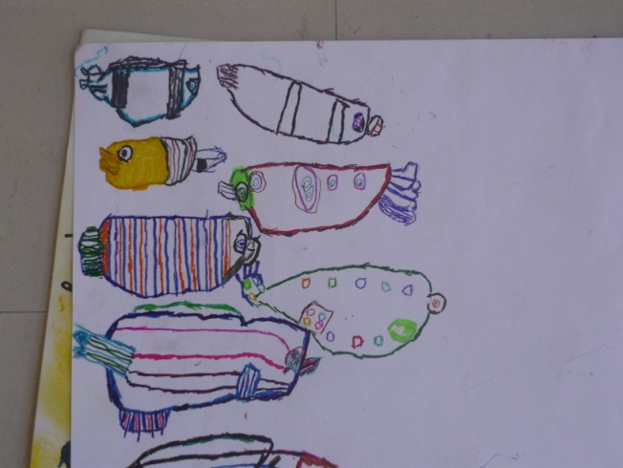

八重瀬町社会福祉会館



■基本姿勢

**利用者が主人公の、楽しく、働きがいのある「野の花」の実現**

・福祉サービスの専門集団として、研修に努め、自己選択・

自己決定を尊重し、共通確認のもとで支援にあたる。

・一人ひとりの活動・参加を促進するため、活動メニュー、

作業内容や手立ての工夫等合理的な配慮に努める。

・関係機関との連携や福祉サービスの利用等を通じて、生

活全般を見渡して支援にあたる。

・家族との共通理解、信頼関係を大切にしながら支援にあたる。

■事業概要

　事 業 名　　県指定福祉サービス事業所（就労継続支援Ｂ型、生活介護）定　 員　　３５名（Ｂ型２５名、生活介護１０名）

　対　 象　　八重瀬町、糸満市、南城市、豊見城市、南風原町在住の

障がいのある人（知的、精神、身体、発達障害）

　支援内容 　 就労支援（スチロール加工、菓子製造、資源回収、下請作業

町指定チリ袋配布業務、ゴキブリ団子、陶芸、手工芸）

送迎・給食・入浴サービス、余暇支援、創作活動、三線サークル、地域交流、社会見学、誕生会など

　利用時間　 月～金曜日　９：００～１６：００ （月１回、土曜日開所）

■開設の経緯

養護学校の義務化を経て、１９８０年代、これまで県内にまったくなかった通所型の無認可作業所が次々と開設されました。受け皿が限られ、学校卒業後、在宅を余儀なくされることへの、親・教師・ボランティアによる果敢な挑戦でした。

　　南部地区でのとりくみが遅れるなか、東風平町では、いち早く親の会を結成し、平成４年には補助金や場所の提供など、町からの援助をいただきながら作業所の開設にこぎつけました。このできごとは近隣町村に大きな影響を与え、その後、南部でも作業所の開設が進んで行きました。

■沿革

平成 ２年　 東風平町手をつなぐ親の会結成

平成 ４年　 野の花共同作業所開設

（町より中央公民館敷地内プレハブの一部を借用）

平成１２年　社会福祉会館内に移転

平成２２年　特定非営利活動法人を取得し、事業主体が親の会から法人

へ移行。就労支援センター野の花創立記念式典・祝賀会

　　　　　　　就労継続支援Ｂ型事業所へ移行

平成２４年　別館を開設(字伊覇)し、菓子製造を開始

　　　　　　創立20周年記念式典・祝賀会

　平成２５年　生活介護事業開設

　平成２７年　新施設を建設し、現在の場所に移転。

開設当初の作業所の建物　　　　　　作業風景（建築金物の組み立て）

中央公民館の草刈り

資金造成のバザー

社会福祉会館内へ移転

移転後の作業所前で

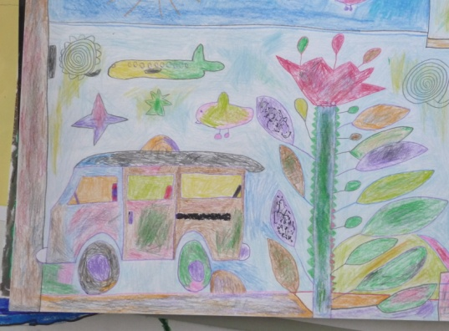

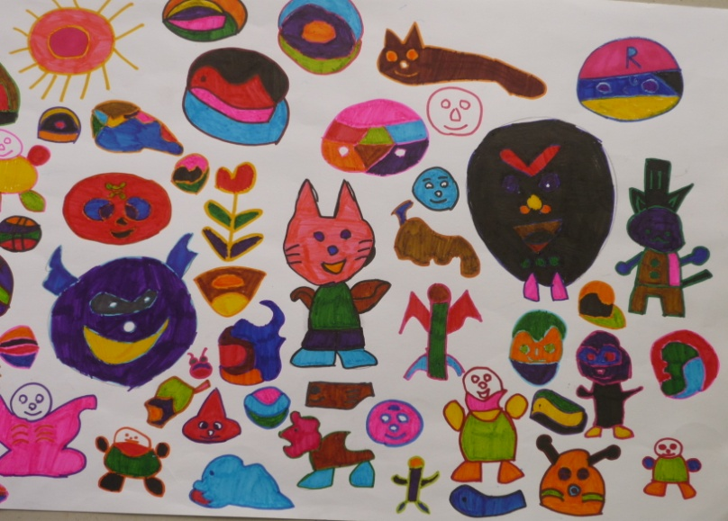



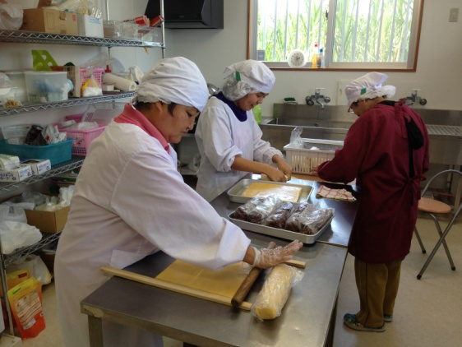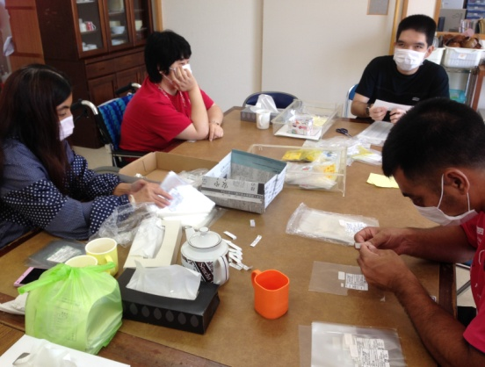 

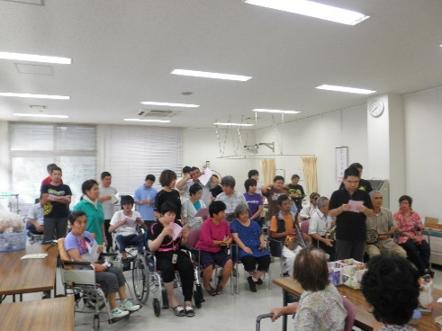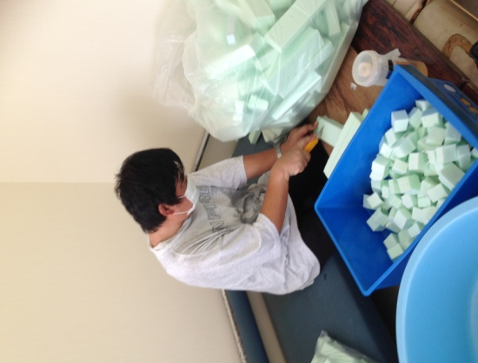

地域交流

スチロール加工

シール貼り

菓子製造